Thema 4: Zu viel oder zu wenig Wasser

Zielsetzung:

Die Schüler/innen werden sich ihrer eigenen privilegierten Position bezüglich der Verfügbarkeit von sauberem Wasser bewusst und lernen das Konzept des „virtuellen Wassers“ kennen. Anschließend übernehmen sie die Lebensperspektiven von Menschen, die entweder mit einem „zu viel“ oder „zu wenig“ an Wasser konfrontiert sind. Daraus leiten sie wahrscheinliche Konsequenzen und Handlungsmöglichkeiten für Menschen ab, um mit Wasserüberschuss oder Wassermangel umzugehen. (K3, K5, K8, K11)

Ablaufplan

Ablauf | Benötigtes  Material
Aus dem Quiz Wasserverbrauch (A4.1) stellt die Lehrkraft den Schüler/innen Fragen und führt sie so an das Thema Wasserverbrauch heran. Die Schüler/innen notieren sich ihre Antworten. Anschließend werden die Antworten besprochen. Welche Fragen konnten von den Schüler/innen sicher beantwortet werden – bei welchen lagen sie völlig falsch?  Im Verlauf der Diskussion gibt die Lehrkraft einige weiterführende Informationen zum Wasserverbrauch (in Deutschland) und zur Thematik des „virtuellen Wassers“, anhand der Hintergrundinformationen für Lehrkräfte Rund ums Wasser (A4.2). | A4.1 - Quiz  Wasserverbrauch  A4.2 -  Hintergrund-informationen  für Lehrkräfte  Rund ums Wasser
Anschließend schreibt die Lehrkraft „Konsequenzen für das Leben der Menschen durch: a) „Zu viel Wasser“ und b) „Zu wenig Wasser“ in Form einer Tabelle an die Tafel. In Partnerarbeit tragen die Schüler/innen mögliche und ihnen wichtig erscheinende Konsequenzen auf einer dem Tafelbild entsprechenden Tabelle auf einem eigenen Blatt Papier zusammen. Anschließend werden die Ergebnisse im Plenum gesammelt, und die Lehrkraft notiert die Nennungen in der Tabelle an der Tafel. Mit Blick auf die Spalte „Zu wenig Wasser“ weist die Lehrkraft darauf hin, dass die Vereinten Nationen im Juli 2010 den Zugang zu sauberem Trinkwasser zum Menschenrecht erklärt haben. Die Schüler/innen werden aufgefordert, sich dazu zu äußern. | A4.2 -  Hintergrund-informationen  für Lehrkräfte  Rund ums Wasser
Basierend auf diesem Meinungsaustausch erklärt die Lehrkraft dann, dass die bereits heute bestehenden Probleme mit zu viel oder zu wenig Wasser durch den Klimawandel weiter verstärkt werden. Im Folgenden soll es deshalb darum gehen, mögliche Auswirkungen des Klimawandels genauer zu untersuchen.  Zur Auseinandersetzung mit dieser Thematik bekommt die eine Hälfte der Schüler/innen das Arbeitsblatt A4.3 Zu viel Wasser in Bangladesch, die andere Hälfte das Arbeitsblatt A4.4 Zu wenig Wasser in Uganda.  In Einzelarbeit erschließen sich die Schüler/innen ihre Arbeitsblätter und bearbeiten die Aufgabe. | A4.3 -  Arbeitsblatt  Zu viel Wasser in Bangladesch  A4.4 - Arbeitsblatt  Zu wenig Wasser in Uganda
Danach kommen immer zwei Schüler/innen zusammen, die zwei unterschiedliche Arbeitsblätter bearbeitet haben. Sie stellen sich gegenseitig die jeweilige Problematik vor und überlegen dann gemeinsam, wie sie die beiden Themen zusammen auf einem Plakat visualisieren können. Aufgabe ist es, ein Plakat zu entwerfen, das die beiden Aspekte „zu viel“ oder „zu wenig Wasser“ abbildet. Insbesondere die Konsequenzen, die sich für die Lebensrealität von Menschen ergeben und wie diese darauf auf lokaler und regionaler Ebene reagieren können, sollen hierbei im Vordergrund stehen. Die Plakate können abschließend in einer Art Ausstellung präsentiert werden.  Option: Stehen ausreichend Zeit und technische Möglichkeiten zur Verfügung, können die Schüler/innen zusätzlich weitere Informationen im Internet recherchieren. | A4.5 -  Aufgabenstellung Plakat

Anlagen:

A4.1 Quiz Wasserverbrauch
A4.2 Hintergrundinformationen für Lehrkräfte Rund ums Wasser
A4.3 Arbeitsblatt Zu viel Wasser in Bangladesch
A4.4 Arbeitsblatt Zu wenig Wasser in Uganda
A4.5 Aufgabenstellung Plakat

A4.1 Quiz Wasserverbrauch

Fragen zum Wasserverbrauch und zur Thematik des „virtuellen Wassers“

- Wie viel Prozent des Wassers auf der Erde ist für die menschliche Nutzung geeignet? (beinhaltet Trinkwasser und Wasser für die Landwirtschaft.)
Antwort: 0,02 Prozent

- Wie viel Liter Wasser verbraucht ihr (ein/e Deutsche/r) täglich?
Antwort: Im Durchschnitt werden in Deutschland pro Kopf und Tag 117 Liter Wasser verbraucht (2010)

- Wie viel Liter Wasser verbraucht man bei einem Vollbad?
Antwort: 80-100 Liter

- Wie viel Liter Wasser verbraucht eine Toilettenspülung?
Antwort: 9 Liter

- Wie hoch ist der prozentuale Anteil der Landwirtschaft am gesamten Wasserverbrauch Deutschlands?
Antwort: 4 Prozent

- Wie viel Prozent des gesamten Wasserverbrauchs Brasiliens gehen in die Landwirtschaft?
Antwort: 70 Prozent

- Wie viel Liter Wasser werden bei der Herstellung des Kaffees für eine Tasse Kaffee verbraucht?
Antwort: 140 Liter Wasser

- Woher kommt der größte Anteil des nach Deutschland importierten Kaffees?
Antwort: Aus Brasilien (288.000 Tonnen in 2007)

- Wie viel Liter Wasser werden bei der Herstellung von 1 kg Bananen verbraucht?
Antwort: 1.000 Liter

- Wie viel Liter Wasser wird bei der Herstellung eines Baumwoll-Shirts verbraucht?
Antwort: 2.400 Liter Wasser

- Wie viele Menschen auf der Erde haben keinen ausreichenden Zugang zu sauberem Trinkwasser? (Weltbevölkerung 2010: ca. 7 Milliarden)
Antwort: 1,3 Milliarden Menschen

A4.2 Hintergrundinformationen für Lehrkräfte Rund ums Wasser

Zum Konzept des „virtuellen Wassers“
„Virtuelles Wasser“ beschreibt, welche Menge Wasser in einem Produkt oder einer Dienstleistung enthalten ist oder zur Herstellung verwendet wird. Bei der Erzeugung von Rindfleisch, beispielsweise, fällt nicht nur der Verbrauch von Trinkwasser für die Tiere an, sondern auch der natürliche Niederschlag und die Bewässerung der Felder und Wiesen, welche das Futter liefern.

Die gesamte gegenwärtig genutzte Menge des Oberflächen- und Grundwassers der Welt wird zu 70 Prozent durch die Landwirtschaft, zu 20 Prozent durch die Industrie und zu 10 Prozent in Haushalten (einschließlich Trinkwasser) verbraucht. Dabei existieren weltweit enorme Unterschiede in der Verteilung des Wasserverbrauchs nach Sektoren. Während in Europa und Nordamerika etwa zwei Drittel des Wassers für die Industrie genutzt werden, werden in Afrika, Asien und Lateinamerika etwa 80 Prozent des Wassers in der Landwirtschaft genutzt. Für viele Staaten der Tropen und Subtropen sind die Exporterlöse von landwirtschaftlichen Erzeugnissen die Haupteinnahmequelle. Mit dem Export dieser Produkte werden aber auch gleichzeitig große Mengen an „virtuellem Wasser“ exportiert. Für Länder mit ohnehin trockenem Klima und geringen verfügbaren Wasserressourcen kann dies bereits jetzt ein Problem sein oder in Zukunft zu einem werden. Durch den hohen Anteil an „importiertem“ Wasser bestimmen die reichen Länder des Nordens so die Versorgungslage mit Wasser in den armen Ländern mit. Der Lebensstil der Industrieländer hat somit explizit Einfluß auf die Verschärfung der Ungleichverteilung von Wasser weltweit. Jede/r Deutsche verbraucht pro Tag im Durchschnitt 117 Liter Wasser direkt. Wenn man aber den virtuellen Verbrauch hinzurechnet, kommt jede/r Deutsche auf etwa 4.000 Liter.

Wasserverbrauch bei der Herstellung einiger Produkte

(„virtuelles Wasser“, in Litern)

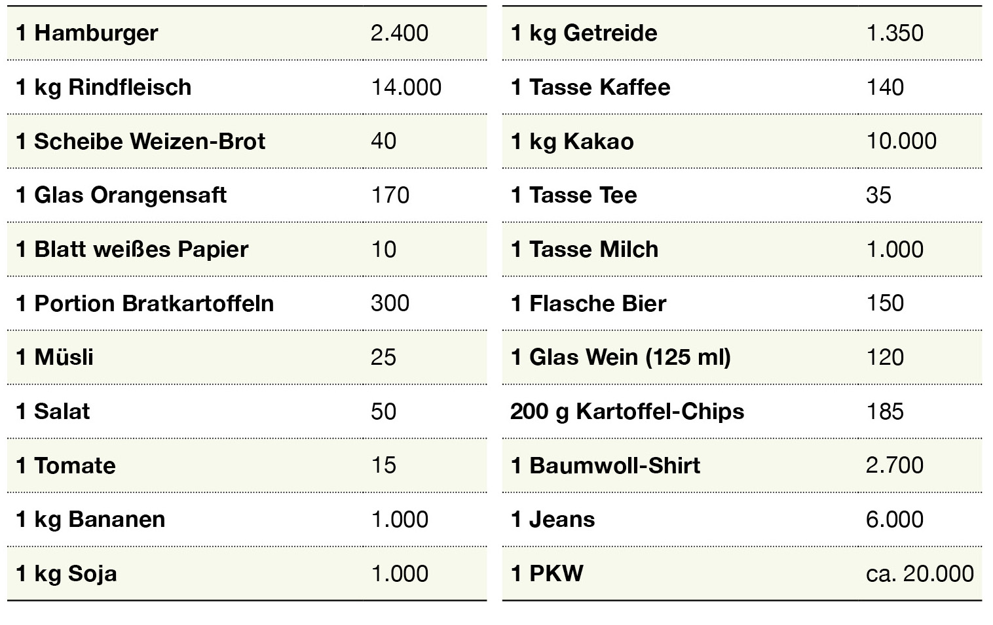

Wasserverbrauch in Deutschland für bestimmte Aktivitäten14

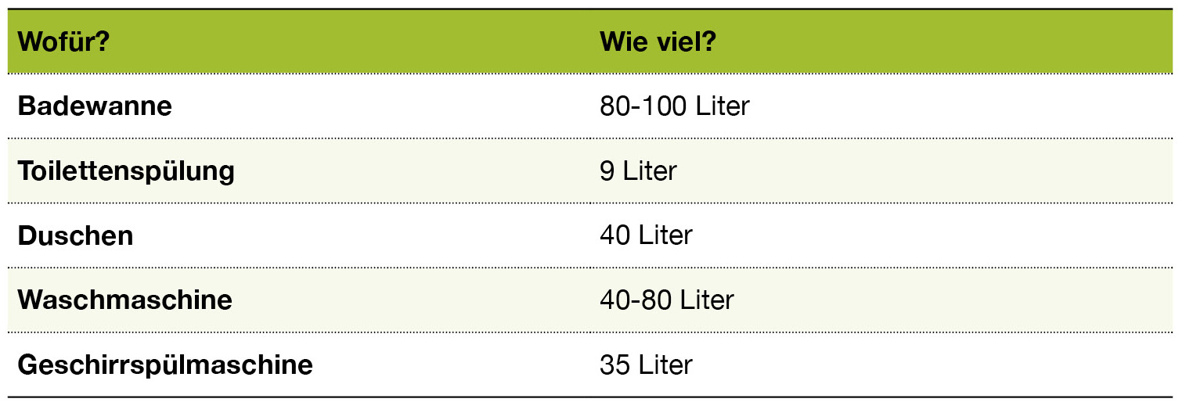

Wasserverbrauch in Deutschland pro Tag und Kopf¹⁴ | Wassernutzung nach Sektoren¹⁴
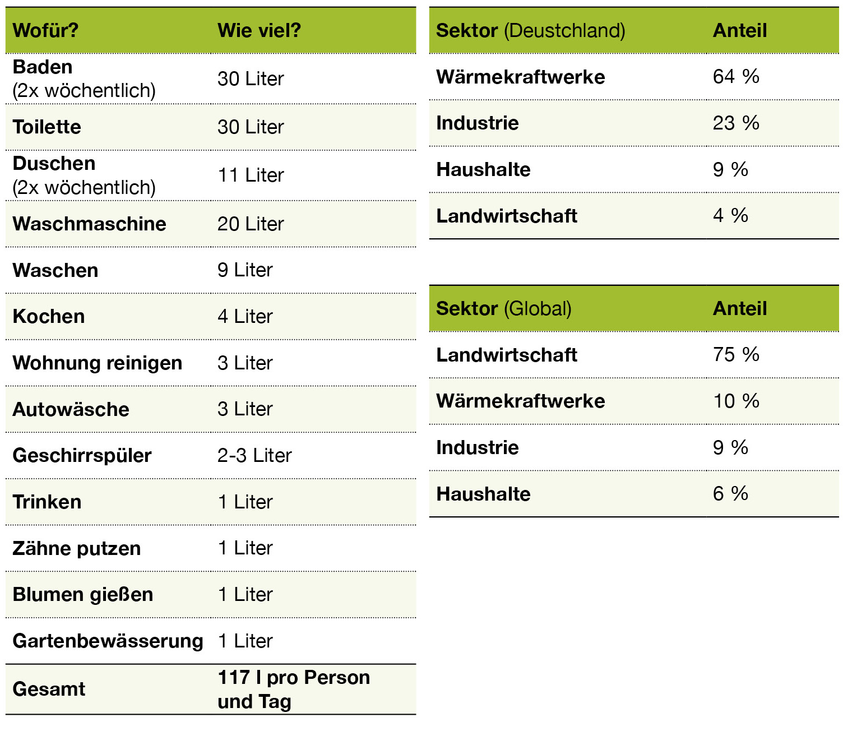

Zum UN-Menschenrecht auf ausreichend Zugang zu sauberem Wasser:
Weltweit haben 1,3 Milliarden Menschen keinen ausreichenden Zugang zu sauberem Wasser und mehr als 2,6 Milliarden keinen Zugang zu einfachen sanitären Anlagen. Jedes Jahr sterben etwa zwei Millionen Menschen an den Folgen von unsauberem Trinkwasser, die meisten von ihnen Kinder. Diese Situation war der Anlass dafür, dass die Vereinten Nationen im Juli 2010 das Recht auf sauberes Wasser zum Menschenrecht erklärt haben. Bei der Abstimmung darüber gab es auf der UN-Vollversammlung15 keine Gegenstimmen. 41 Länder aber – darunter die Vereinigten Staaten und andere Industriestaaten – enthielten sich der Stimme. Durch die Annahme dieser Resolution sind die Mitgliedsstaaten und UN-Organisationen aufgefordert, die armen Länder dabei zu unterstützen, sauberes Trinkwasser und sanitäre Anlagen für alle Menschen zur Verfügung zu stellen. Die Erklärung der Menschenrechte und auch das neue Menschenrecht auf sauberes Wasser sind allerdings völkerrechtlich nicht verbindlich. Einklagbar sind sie selbst in den Unterzeichnerstaaten nicht, zu denen alle 192 UN-Mitglieder automatisch mit ihrem Beitritt zählen. Die Verankerung hat aber einen hohen symbolischen Wert und durchaus Einfluss auf die Politik von Staaten und der Vereinten Nationen.16

Wie der Klimawandel die Probleme mit „zu viel“ oder „zu wenig“ Wasser verschärft17
Bereits heute haben 1,3 Milliarden Menschen nicht ausreichend Zugang zu sauberem Wasser, vor allem in Afrika, Südasien und Lateinamerika. Bis zum Jahr 2080 könnte diese Zahl auf über drei Milliarden ansteigen. Die Ursachen sind vielfältig. Vor allem liegt es an der industriellen Landwirtschaft, die extrem viel Wasser verbraucht, aber auch an der rasanten Urbanisierung in vielen Ländern Afrikas, Asiens und Lateinamerikas, wo es – besonders in den Armenvierteln – schon jetzt an sauberem Wasser zum Trinken und Kochen fehlt. Seit etwa drei Jahrzehnten verschärft der Klimawandel das Problem. Experten sind sich einig, dass viele ohnehin trockene Regionen, zum Beispiel das Südliche Afrika, infolge des Klimawandels noch trockener werden. Auch für den Nahen und Mittleren Osten erwarten Klimaforscher bis Ende des Jahrhunderts deutlich geringere Wassermengen in den Flüssen. In manchen Regionen verschieben oder verkürzen sich die Regenzeiten, anderswo bleiben sie ganz aus, und das Land versteppt. Im Ergebnis sinken die Ernten – in Afrika sind Millionen von Kleinbäuerinnen und -bauern auf den Regen angewiesen. Oder der Regen fällt innerhalb kürzester Zeit sintflutartig, überschwemmt das Land, spült die fruchtbaren Böden davon, verschmutzt die Brunnen oder verursacht solche Katastrophen, wie zuletzt in Pakistan, wo 20 Millionen Menschen von den gewaltigen Überschwemmungen betroffen waren.

Auch der steigende Meeresspiegel verschärft die Probleme der Wasserversorgung. Das Salzwasser drückt dann in die Grundwasserspeicher und gelangt in die Brunnen. Auch Überschwemmungen werden wahrscheinlicher, etwa durch die Zunahme tropischer Stürme. Wenn dann das Meerwasser Inseln oder flache Küstenstreifen überflutet oder in die Deltas der großen Flüsse eindringt und so Überschwemmungen verursacht, versalzen die Böden und Trinkwasserressourcen werden ungenießbar.

In Hochgebirgen, zum Beispiel im Himalaja oder in den Anden, lassen höhere Durchschnittstemperaturen die Gletscher schrumpfen. Tauen die Gletscher wegen des Klimawandels ab, führen die Flüsse zunächst mehr Wasser als üblich und können über die Ufer treten. Langfristig aber bedeuten schrumpfende Gletscher insgesamt weniger Schmelzwasser. In einigen Jahrzehnten könnten die Pegelstände großer Flüsse wie Indus, Mekong, Jangtse und Ganges spürbar absinken. Die Folgen wären gravierend – beispielsweise im indischen Bundesstaat Punjab, der „Kornkammer Indiens“. Der dann zu erwartende Rückgang der dortigen Reis- und Weizenernte könnte Indien zu einem Nettoimporteur von Grundnahrungsmitteln machen. Auch die Trinkwasserversorgung der großen Städte wie Patna oder Kolkata ist in Gefahr. Sie decken heute fast drei Viertel ihres Trinkwasserbedarfs aus dem Ganges, der sich in einen saisonalen Strom verwandeln und dann nur noch zu bestimmten Zeiten überhaupt Wasser führen könnte.

Zunehmende Wasserknappheit ist auch politisch brisant, etwa wenn die Wasserversorgung mehrerer Länder (oder mehrerer Bevölkerungsgruppen innerhalb eines Landes) von denselben schwindenden Ressourcen abhängt. Der Konflikt in Darfur im West-Sudan ist beispielsweise auch ein Konflikt um knappes Wasser, da Millionen Hektar ohnehin trockenen Weidelandes infolge stetig abnehmender Niederschlagsmengen inzwischen zur Wüste wurden. Auch im indisch-pakistanischen Konflikt um Kaschmir spielt das Wasser des Indus eine Rolle; die umstrittene Region ist für die Wasserversorgung in beiden Ländern von großer Bedeutung.

Vorschlag Tafelbild Assoziationen

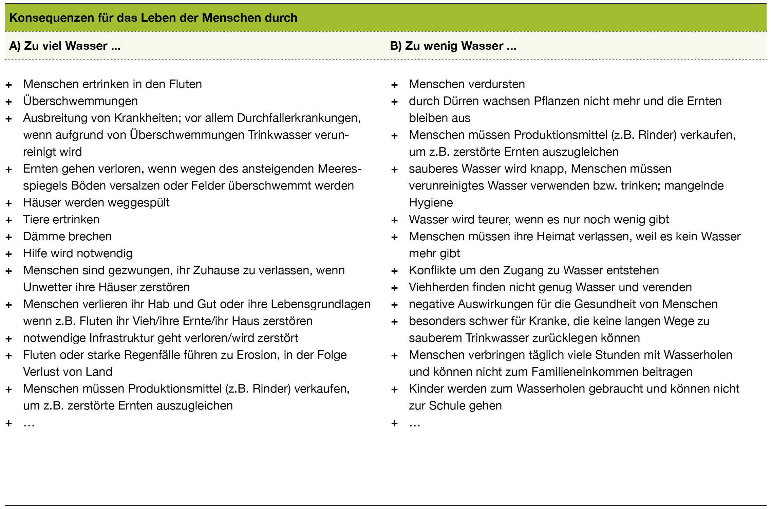

A4.3 Arbeitsblatt Zu viel Wasser in Bangladesch

Hasina Begum: „Vor acht Monaten lebte ich dort, wo jetzt der Fluss ist“

„Zu viel Wasser“ weltweit
Flache Küstenregionen und die kleinen pazifischen Inselstaaten haben seit jeher mit Überschwemmungen zu kämpfen, die zu Landverlust, Erosion oder Versalzung von Böden und Grundwasser führen können. Wenn die Temperaturen wegen der Zunahme der Treibhausgaskonzentration steigen, dehnt sich das Wasser der Ozeane thermisch aus. Außerdem schmilzt das Eis der Polkappen bzw. der Eisschild Grönlands. Beides lässt den Meeresspiegel steigen – momentan jährlich um drei Millimeter. Ein Anstieg von einem Meter bis Ende des 21. Jahrhunderts gilt als möglich, nach neueren Berechnungen sind auch zwei Meter denkbar, im Laufe der kommenden Jahrhunderte sogar noch mehr. Aber schon ein halber Meter würde z.B. auf den Philippinen 500.000 Menschen obdachlos machen. Steigt der Meeresspiegel um einem Meter, verlöre Bangladesch etwa 17 Prozent seiner Fläche. Ähnliches droht auch anderen tief gelegenen und flachen Küstenregionen, z.B. an der ostindischen Küste, den dicht besiedelten, breiten Küstenflächen Chinas, Westafrika oder zahlreichen kleinen Inselstaaten im Pazifik. Besonders betroffen sind die ärmsten Länder der Welt, die nicht über die notwendigen (finanziellen) Ressourcen verfügen, um sich dem steigenden Meeresspiegel anzupassen, etwa durch den Bau von Dämmen oder Frühwarnsystemen, um die katastrophalen Auswirkungen z.B. von extremen Wirbelstürmen, gekoppelt mit dem steigenden Meeresspiegel möglichst gering zu halten. Zudem sind viele Menschen so arm, dass sie nicht einfach wegziehen können, abgesehen davon, dass sie nicht einfach ihre kulturellen Wurzeln und die Traditionen ihrer Heimat aufgeben wollen.

Zur Situation auf Char Atra (Bangladesch)
Weite Teile Bangladeschs liegen nur knapp über dem Meeresspiegel und im Mündungsbereich dreier gewaltiger Flüsse – Brahmaputra, Ganges und Meghna. Das macht das Land besonders anfällig für den Anstieg des Meeresspiegels oder heftige Unwetter. Char Atra ist eine Insel im Fluss Padma in Bangladesch. Die 9.500 Bewohner/innen sind auf ihren Fluss angewiesen – hier fischen sie, waschen ihre Wäsche und bringen ihre Produkte auf den Markt. Gleichzeitig ist er auch eine dauernde Bedrohung. Immer wieder tritt er z.B. nach ungewöhnlich starken Regenfällen über die Ufer und überschwemmt das Land – das war schon immer so, und die Menschen haben gelernt, damit umzugehen. Wegen des Klimawandels müssen die Menschen auf Char Atra aber in Zukunft mit stärkeren und länger anhaltenden Fluten rechnen, weil der Meeresspiegel ansteigt und das Meerwasser den Fluss hinaufdrückt, und weil die regelmäßigen Wirbelstürme heftiger werden und es während der Regenzeiten vermehrt zu extremen Starkregen kommen wird. Die Veränderungen sind schon heute zu beobachten, und die Bewohner/innen berichten von häufigeren und stärkeren Überflutungen und zunehmender Erosion der Flussufer. Das führte in Char Arta in der Vergangenheit bereits zu geringeren Ernten oder kompletten Ernteausfällen. Dann fehlen den Menschen Nahrungsmittel und Einkommen, um sich zu versorgen.

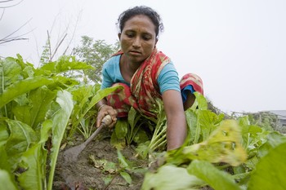
Hasina Begum lebt mit ihren vier Kindern auf Char Atra. Sie sagt: „Auf den Inseln im Fluss zu leben, ist immer mit Unsicherheiten verbunden, aber die Situation wird zunehmend schlimmer. Die Wirbelstürme kommen häufiger, und sie sind stärker als zuvor. Der Padma spült das Land weg. Vor acht Monaten lebte ich dort, wo jetzt der Fluss ist. Seit meiner Heirat musste ich sechs Mal umziehen und ein neues Haus bauen, weil die Flussufer wegbrechen und die Inseln sich verlagern. Das passiert jetzt viel schneller als früher. Damals konnten wir drei oder vier Jahre an einem Ort bleiben. Aber in den letzten fünf Jahren mussten wir jedes Jahr weiterziehen. Vor sechs Jahren hatten wir ein Stück Land, aber das nahm uns der Fluss, und jetzt sind wir ohne Land.“

Aufgabe: Skizziere in Stichworten, wie sich der Klimawandel auf die Lage der Bewohner/innen von Char Atra auswirkt. Überlege Dir auch, wie die Betroffenen damit umgehen können und welche Handlungsmöglichkeiten sie haben, um ihre Situation zu verbessern. Du findest hilfreiche Informationen dazu auf dem Arbeitsblatt. Überlege Dir noch weitere Möglichkeiten, was Menschen wie die Bewohner/innen von Char Atra tun können.

A4.4 Arbeitsblatt Zu wenig Wasser in Uganda

Lourien Lokwareng: „Unser Schicksal hängt vom Regen ab.“

„Zu wenig Wasser“ weltweit
In vielen Regionen der Welt ist Wasser ein Luxusgut. Bereits heute haben 1,3 Milliarden Menschen keinen Zugang zu sauberem Wasser, vor allem in Afrika, Südasien oder Lateinamerika. Bis zum Jahr 2080 könnte diese Zahl auf über drei Milliarden ansteigen. Die Ursachen dafür sind vielfältig – seit etwa drei Jahrzehnten aber verschärft der Klimawandel dieses Problem. Experten sind sich einig, dass viele ohnehin trockene Regionen, z.B. das Südliche Afrika, infolge des Klimawandels noch trockener werden. Auch für den Nahen und Mittleren Osten erwarten Klimaforscher deutlich verringerte Wassermengen in den wichtigen Flüssen. Dieser Mangel führt nicht nur dazu, dass viele Menschen, besonders in armen Ländern, ihre Lebensgrundlage verlieren, etwa weil sie kein Getreide oder andere Nahrungsmittel mehr anbauen können – der Wassermangel kann auch zu politischen Konflikten führen, etwa wenn die Wasserversorgung mehrerer Länder von denselben schwindenden Ressourcen abhängt.

Zur Situation in Uganda
Uganda bekommt den Klimawandel schon heute besonders deutlich zu spüren. Etwa 82 Prozent aller Einwohner/innen Ugandas arbeiten in der Landwirtschaft. Doch seit vier Jahren herrscht im Nordosten des Landes extreme Dürre. Die Menschen hungern, das Vieh findet kein Gras, und es kommt wegen der großen Not zu gewalttätigen Auseinandersetzungen um Vieh oder Wasser. Doch die Auswirkungen des Klimawandels beschränken sich nicht nur auf die Landwirtschaft. Wenn sauberes Wasser knapp wird, sind die Menschen auf verunreinigtes Wasser, das z.B. Krankheitserreger enthält, angewiesen – Durchfallerkrankungen treten vermehrt auf, besonders gefährlich für Menschen, deren Immunsysteme wegen Hunger und Mangelernährung ohnehin geschwächt sind.
Lourien Lokwareng gehört zum Ältestenrat der Gemeinde Nasapir in der Region Karamoja im Nordosten Ugandas. Er sagt: „Einige von uns glauben, dass der Regen ausbleibt, weil wir so viele Bäume gefällt haben. Aber die Menschen fällen Bäume, weil sie hungern. Sie fällen Bäume, um Holzkohle herzustellen und zu verkaufen.“ In Karamoja hat es seit vier Jahren kaum geregnet. Flüsse sind ausgetrocknet, die Ernte ist verdorrt. In vielen Familien gibt es kaum eine Mahlzeit am Tag. Dass es mehrere Jahre fast keine Erträge auf den Feldern gab, brachte einschneidende Veränderungen. „Früher lebten wir in Frieden, es gab genug Regen, die Ernten waren reichlich, und es gab viele Tiere. Es gab keine Unsicherheit. Das Leben war einfach. Wir verstanden uns gut mit den umliegenden Dörfern. Aber jetzt? Du versuchst, etwas anzubauen, und die Ernte bleibt aus. Du versuchst, Rinder zu halten, und sie werden gestohlen. Also bleiben nur noch andere Tätigkeiten, wie zum Beispiel Holzkohle herzustellen und zu verkaufen. Andere gehen in die Stadt und suchen sich Jobs. Das hat die kulturellen und wirtschaftlichen Traditionen der Karamoja-Region sehr verändert.“ Lourien blickt verunsichert in die Zukunft: „Unser Schicksal hängt vom Regen ab. Regen ist die Quelle unserer Lebensgrundlagen.”

Aufgabe: Skizziere in Stichworten, wie sich der Klimawandel auf die Situation in Uganda auswirkt. Überlege Dir auch, wie die Betroffenen mit dem Problem umgehen können und welche Handlungsmöglichkeiten sie haben, um ihre Situation zu verbessern. Du findest hilfreiche Informationen dazu auf dem Arbeitsblatt. Überlege Dir noch weitere Möglichkeiten, was Menschen wie die Bewohner/innen von Nasapir tun können.

A4.5 Aufgabenstellung Plakat

Zur Arbeitsaufgabe: Auf diesem Arbeitsblatt befindet sich der Arbeitsauftrag für die Plakaterstellung in mehrfacher Ausfertigung. Schneiden Sie die Aufträge aus und geben Sie jeder Gruppe eine Aufgabenstellung.
------------------------------------------------------------------------------------------------------------------

Aufgabe:

Gestaltet gemeinsam ein Plakat zu den beiden Auswirkungen des Klimawandels „zu viel Wasser“ und „zu wenig Wasser“. Eurer Kreativität und Fantasie sind dabei keine Grenzen gesetzt. Visualisiert dabei auch die Ergebnisse aus der vorherigen Aufgabe. Macht auf eurem Plakat deutlich, welche Effekte sich durch „zu viel Wasser“ und „zu wenig Wasser“ für die betroffenen Menschen ergeben und welche Handlungsmöglichkeiten ihnen auf lokaler und regionaler Ebene zur Verfügung stehen.

------------------------------------------------------------------------------------------------------------------

Aufgabe:

Gestaltet gemeinsam ein Plakat zu den beiden Auswirkungen des Klimawandels „zu viel Wasser“ und „zu wenig Wasser“. Eurer Kreativität und Fantasie sind dabei keine Grenzen gesetzt. Visualisiert dabei auch die Ergebnisse aus der vorherigen Aufgabe. Macht auf eurem Plakat deutlich, welche Effekte sich durch „zu viel Wasser“ und „zu wenig Wasser“ für die betroffenen Menschen ergeben und welche Handlungsmöglichkeiten ihnen auf lokaler und regionaler Ebene zur Verfügung stehen.

-------------------------------------------------------------------------------------------------------------------

Aufgabe:

Gestaltet gemeinsam ein Plakat zu den beiden Auswirkungen des Klimawandels „zu viel Wasser“ und „zu wenig Wasser“. Eurer Kreativität und Fantasie sind dabei keine Grenzen gesetzt. Visualisiert dabei auch die Ergebnisse aus der vorherigen Aufgabe. Macht auf eurem Plakat deutlich, welche Effekte sich durch „zu viel Wasser“ und „zu wenig Wasser“ für die betroffenen Menschen ergeben und welche Handlungsmöglichkeiten ihnen auf lokaler und regionaler Ebene zur Verfügung stehen.

-------------------------------------------------------------------------------------------------------------------

Aufgabe:

Gestaltet gemeinsam ein Plakat zu den beiden Auswirkungen des Klimawandels „zu viel Wasser“ und „zu wenig Wasser“. Eurer Kreativität und Fantasie sind dabei keine Grenzen gesetzt. Visualisiert dabei auch die Ergebnisse aus der vorherigen Aufgabe. Macht auf eurem Plakat deutlich, welche Effekte sich durch „zu viel Wasser“ und „zu wenig Wasser“ für die betroffenen Menschen ergeben und welche Handlungsmöglichkeiten ihnen auf lokaler und regionaler Ebene zur Verfügung stehen.

http://www.tagesschau.de (18.09.2010).
http://www.wasser.de (20.09.1010).
ebd.
ebd.
ebd.
http://www.brasilien.de (20.10.2010).
ebd.
http://www.destatis.de (22.10.2010).
http://www.waterfootprint.org/?page=files/productgallery (20.09.2010).
ebd.
nach Schätzungen der Weltgesundheitsorganisation WHO
http://www.virtuelles-wasser.de/virtuelles_wasser.html und http://www.transfer-21.de/daten/materialien/Lernangebote/28virtuelleswasser.pdf (22.10.2010).
Eine Grafik aus der Wochenzeitung Die Zeit, die die Informationen aus der Tabelle visualisiert und im Unterricht verwendet werden könnte gibt es unter http://zelos.zeit.de/bilder/2009/26/wissen/wasserverbrauch.pdf (04.11.2010).
14 http://www.wasser.de (11.11.2010)
15 Link zum Originaltext der UN: http://www.un.org/News/Press/docs/2010/ga10967.doc.htm (06.11.2010).
16 http://www.tagesschau.de/ausland/wasser134.html (20.10.2010).
17 Aus: Klima schützen – Armut verhindern. Oxfam Deutschland und Heinrich-Böll-Stiftung, Berlin 2010.

